

Communiqué de presse

Top départ : livraison de la première grue compacte Liebherr avec un télescope à déploiement par câbles

⸺

Wasel et Felbermayr réceptionnent les premières grues compactes dotées d’un télescope à déploiement par câbles

Présentés pour la première fois fin 2020, les premiers engins ont à présent été livrés.

Le déploiement par câbles est la nouvelle alternative pour les exploitants de grue qui utilisent principalement la grue compacte dans des hangars

En décembre 2020, Liebherr a présenté pour la première fois la grue compacte LTC 1050-3.1 avec une seconde variante de flèche. Depuis, les clients peuvent choisir entre le télescopage à déploiement par câbles et le mécanisme Telematik pour la flèche de la 50 tonnes compacte. Liebherr complète ainsi son offre dans le segment grue compacte. Les premiers engins ont été livrés en octobre au loueur de grues Wasel en Allemagne et au loueur Felbermayr en Autriche.

Ehingen (Danube) (Allemagne), 18 novembre 2021 - Les loueurs de grues Felbermayr dont le siège est situé à Wels/Autriche et Wasel de Bergheim près de Cologne ont réceptionné les premières grues compactes Liebherr de type LTC 1050-3.1 dotées d’un mécanisme à déploiement par câbles. Cette nouvelle variante de flèche pour la grue de 50 tonnes a été présentée fin 2020 et vient compléter la gamme des grues compactes Liebherr. Depuis, les clients ont le choix entre la variante Telematik longue et puissante et le mécanisme à déploiement par câbles fiable et rapide.

Le développement a débuté sur la Bauma 2019

Les premières discussions entre Matthias Wesel, entreprise Wasel, Mag. Peter Stöttinger, entreprise Felbermayr et Dr. Ulrich Hamme, directeur technique et développement chez Liebherr à Ehingen ont eu lieu sur le salon Bauma 2019. Les deux clients ont présenté les mêmes exigences à Liebherr. « La LTC 1050-3.1 est une bonne grue compacte, qui convainc pleinement lors d’interventions dans des hangars » déclare Stöttinger. « Cependant le Telematik n’était pas selon eux, une technologie véritablement optimale pour leurs grutiers de grues compacres. Pour les grues de petite taille, le mécanisme de déploiement par câbles est largement utilisé et répandu depuis des décennies. Nos grutiers le connaissent bien et ont appris à l’apprécier depuis de nombreuses années.

« De plus avec le Telematik, il nous faut plus longtemps pour le télescopage. Lors d’interventions dans des hangars surtout, où la production doit souvent être interrompue, chaque minute compte. Un télescopage rapide avec des charges importantes vaut ici de l’or, c’est pourquoi nous avons transmis ces expériences à Liebherr sur la Bauma lors d’une discussion en face à face », explique Wasel.

Directement après la Bauma, les constructeurs d’Ehingen ont débuté le développement de la flèche avec mécanisme de déploiement par câbles pour l’adapter à la grue compacte LTC 1050-3.1 qui a déjà fait ses preuves. « Nous sommes toujours heureux que nos clients nous contactent avec des idées et souhaits précieux. Que ce soit pour les têtes de flèche, les technologies ou les flèches complètes. Cela illustre à nouveau à la perfection notre conception fondamentale de faire avancer les développements ensemble et en partenariat. C’est avec une joie immense que nous livrons aujourd’hui les premières grues dotées de cette technologie de télescope », déclare Dr. Hamme.

L’embarras du choix

La nouvelle flèche avec le mécanisme à déploiement par câbles mesure 31 mètres de long et se compose d’un élément de base et de 4 éléments télescopiques, donc d‘une pièce de moins que pour une flèche TELEMATIK. Les parties télescopiques sont déployées et repliées par l’intermédiaire d’un vérin hydraulique à 2 niveaux et à double sens (sortie et repli). Avec le niveau 1, la flèche télescopique 1 est directement déployée. Avec le niveau 2, les éléments de télescopage 2 à 4 sont déployés de façon synchronisée via un palan double. Cette nouvelle flèche offre également des capacités de charge télescopables importantes, un critère essentiel pour les utilisations dans des hangars. Cette flèche offre maintenant un télescopage rapide avec une technologie intégrée.

La flèche Telematik disponible depuis le lancement marché de la LTC 1050-3.1 offre des capacités de charge élevées pour les flèches longues et de grandes portées. Même en cas de flèches télescopiques courtes, le système TELEMATIK offre des capacités de charge supérieures car chaque partie télescopique peut être déployée dans l’ordre souhaité et indépendamment des autres. « Aujourd’hui, chaque client peut choisir chez nous entre la flèche Telematik longue et puissante et le mécanisme à déploiement par câbles rapide et éprouvé. En fonction des applications pour lesquelles la grue compacte est utilisée, l’une ou l’autre des variantes est mieux adaptée », explique Dr. Hamme.

À propos de Liebherr-Werk Ehingen GmbH

Liebherr-Werk Ehingen GmbH est le premier fabricant de grues mobiles et sur chenilles. Sa gamme de grues mobiles s’étend de grues de 35 tonnes à 2 essieux jusqu’à des grues pour charges lourdes offrant une capacité de charge de 1 200 tonnes et un châssis à 9 essieux. Les grues à flèche en treillis mobiles ou sur chenilles atteignent des capacités de charge allant jusqu’à 3 000 tonnes. Avec des systèmes de flèche universels et de nombreux équipements supplémentaires, elles sont utilisées sur les chantiers du monde entier. Le site d’Ehingen emploie 3 500 salariés. Un service complet et mondial garantit une haute disponibilité des grues mobiles et sur chenilles. En 2020, Liebherr-Werk Ehingen a généré un chiffre d’affaires de 2,03 milliards d’euros.

À propos du groupe Liebherr

Le groupe Liebherr est une entreprise technologique familiale dont la gamme de produits est très variée. L’entreprise fait partie des plus importants fabricants d’engins de construction au monde et propose également dans de nombreux autres domaines des produits et des services de haute qualité et à valeur ajoutée. Le groupe comprend aujourd’hui plus de 140 sociétés réparties sur tous les continents, il emploie près de 48 000 collaborateurs et collaboratrices et a généré en 2020 un chiffre d’affaires total consolidé de plus de 10,3 milliards d’euros. Depuis sa création en 1949 en Allemagne du Sud à Kirchdorf an der Iller, Liebherr poursuit son objectif : séduire ses clients avec des solutions exceptionnelles et contribuer au progrès technologique.

Images

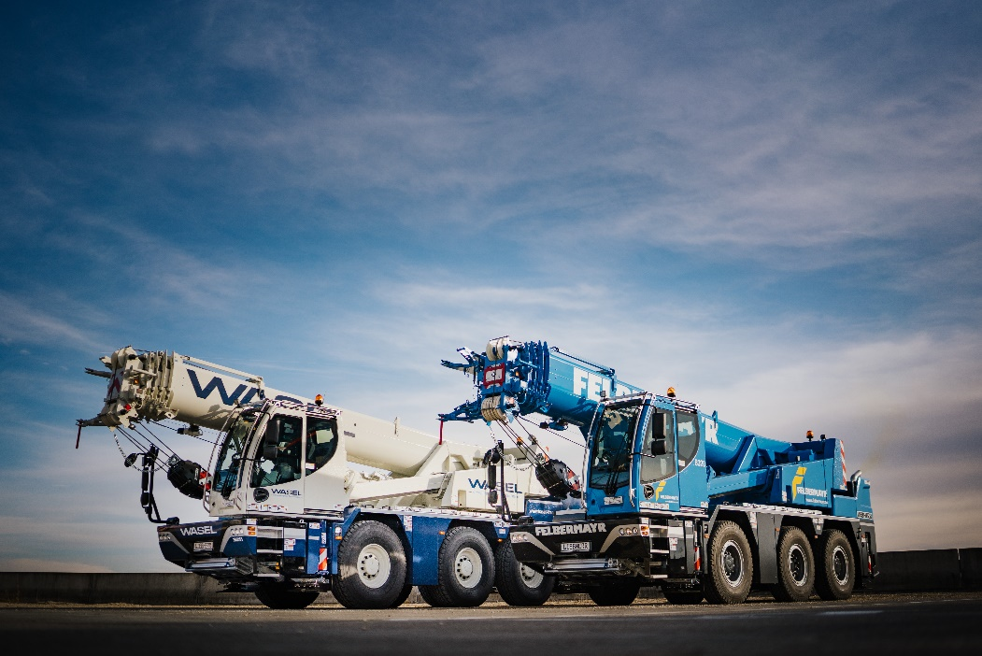

liebherr-ltc-rope-pull-wasel-felbermayr-1.jpg

Les premières grues compactes LTC avec mécanisme à déploiement par câbles sont livrées.

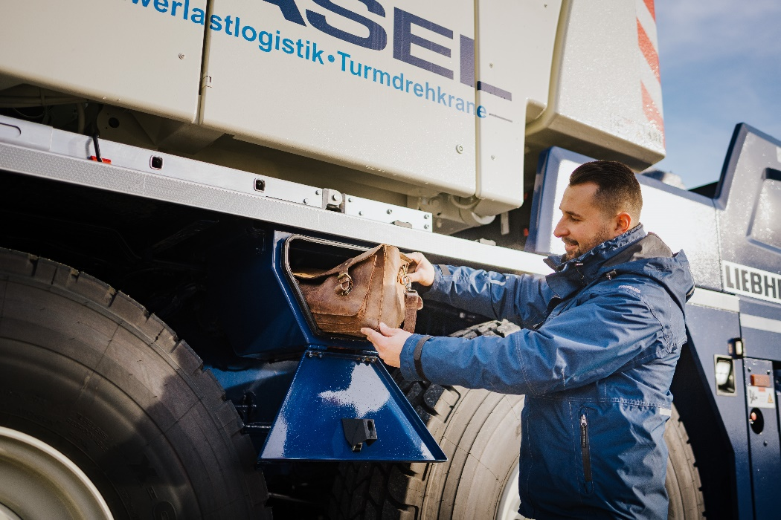

liebherr-ltc-rope-pull-wasel-felbermayr-2.jpg

Nouveau, avec plus de place : Le compartiment latéral entre les essieux 2 et 3 est nouveau et offre maintenant un espace de rangement encore plus grand.

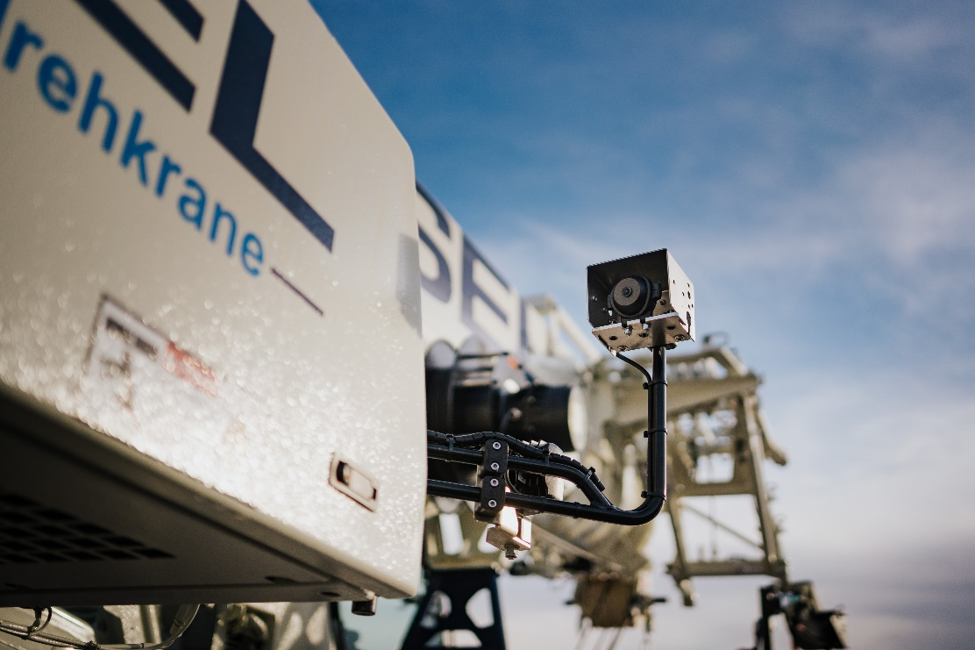

liebherr-ltc-rope-pull-wasel-felbermayr-3.jpg

Autre nouveauté : la caméra latérale de surveillance du côté droit du véhicule, en particulier avec la flèche abaissée pour la hauteur de circulation la plus basse.

Interlocuteur

Wolfgang Beringer  
Marketing et Communication  
Téléphone : +49 7391/502-3663  
E-mail : wolfgang.beringer@liebherr.com

Publié par

Liebherr-Werk Ehingen GmbH   
Ehingen (Danube)/Allemagne  
www.liebherr.com